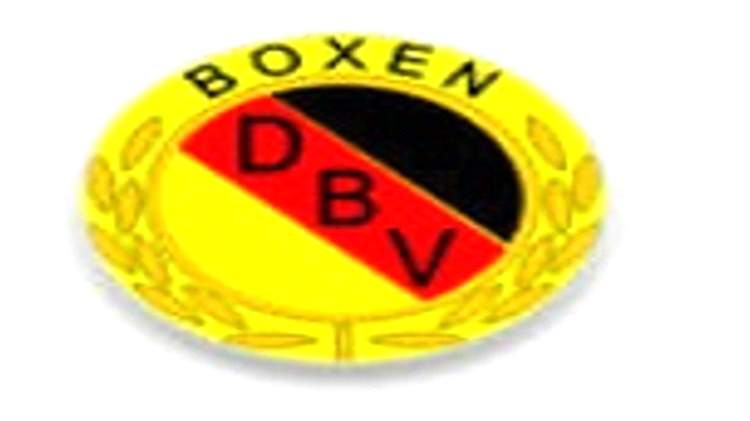Niederrheinischer Amateur-Box-Bezirk e. V
. MITGLIED DES DEUTSCHEN BOX-VERBANDES E.V.
MITGLIED DES SPORTBUNDES NORDRHEIN- WESTFALEN E.V.

Jugendwart Martin Anders 46384 Raesfeld Borkener Str. 64
Tel. 02865 / 6653 Handy: 0174 965 7965 Mail: martin-anders@gmx.de

Ausschreibung Nordrhein Cup (Offene Nordrhein Meisterschaft)

Veranstalter: Kreis Nordrhein im NABV

Ausrichter: WBC Duisburg

Wettbewerb: Turnierform/ 2 Tage- Alle Alters- und Gewichtsklassen gem. DBV/ WB
Die Kampfausweise müssen gültig und die neueste Schiedsvereinbarung
unterschrieben sein.

Austragungsort: Duisburg, Beckersloh 81, Dreifachsporthalle

Termine: Samstag 12.10.19, Waage 14:30 Uhr, Beginn 16:00 Uhr
Sonntag 13.10.19, Waage 11:30 Uhr, Beginn 13:00 Uhr

Kampfgericht: Wird vom KO Nordrhein bestellt

Wettkampfhandschuhe: Sind von den Vereinen mitzubringen (Nur ADIDAS)

Meldungen: Geschäftsführer Nordrhein Horst Hoepken Mail: horsthoepken@t-online.de

Meldeschluss: 05.10.19

Informationen und Nachfragen nur an Jugendwart Martin Anders
Mail: martin-anders@gmx.de

Wir bitten um Terminvormerkung und rege Teilnahme

Mit besten Grüßen 06.08.19
Martin Anders

